**2024-2025 оқу жылындағы әлеуметтік педагогтың атқарған жұмысының жарты жылдық есебі**

**Әлеуметтік педагогтың 2024-2025 оқу жылындағы жылдық жоспары**

[**https://drive.google.com/file/d/1CAbKkAVdMH0Jk-9QL0OXvg_r9J61HycD/view?usp=drive_link**](https://drive.google.com/file/d/1CAbKkAVdMH0Jk-9QL0OXvg_r9J61HycD/view?usp=drive_link)

Әлеуметтік педагогтың басты мақсаты-қоғамдық мінез-құлық, әртүрлі тұрмыстық және әлеуметтік жағдайларда дербес болуға мүмкіндік беретін арнайы әлеуметтік икемдер мен дағдыларды қалыптастыру.

Осы мақсатты жүзеге асыру барысында төмендегідей міндетті алға қойдым.

1. Білім алушылардың өзіне-өзі қызмет көрсету, тамақтану дағдыларын қалыптастыру;
2. Тұрмыстық икемдерді қалыптастыру;
3. Әлеуметтік мекемелердің ұсынған қызметтерін пайдалана алу және бағдарлық дағдыларды қалыптастыру (сауда, тұрмыстық қызмет, байланыс жасау, мәдени қызметтер, медициналық көмек және қоғамдық көлік);
4. Мінез-құлықтың моральды-этикалық нормаларын, адамдар арасындағы өзара қарым-қатынас мәдениетін қалыптастыру;
5. Өз бос уақытын ұйымдастыру дағдылары мен мүмкіндіктеріне қалыптастыру;
6. Адами-тұлғалық қасиеттерді тәрбиелеу: еңбексүйгіштік, жанашырлық сезімі, үлкендерге деген құрмет, патриоттық сезім;

Биылғы оқу жылында қыркүйек айында Жезқазған қаласының ПМПК мамандарын шақыруға сұраныс жіберілді.13 баланы ПМПК-дан өткізіп, бағдарламаларын анықтап, мектеп бойынша 19 оқушыны үйден оқытуға, 24 оқушыны инклюзивті білім беруге ұсынылды. Үйден оқитын оқушылардың ВКК қорытындыларын алғызып, ата-аналардың өтініштерін жинақтап, оқушылардың директордың оқу ісі жөніндегі орынбасарлармен біріге отырып, оқу бағдарламаларын анықтап, оқу жоспарын бекітіп, мектепішілік үйден оқитын оқушылардың бұйрықтары шығарылды. Оқушылардың тізімдері жасалынып, бекітіліп, әлеуметтік картасы құрастырылды. Оқушылармен зерделеу жұмыстарын жүргізілді, әлеуметтік жағдайын анықтадым. Әлеуметтік карталары толтырылып, ата-аналармен тығыз байланысқа түсіп, ақыл-кеңес берілді. Жаңа оқу жылына жылдық жоспары құрастырылды. Сабаққа қатысу журналдарын басталып, оқушылардың сабақ кестелерін бекітілді. Денсаулық күніне орай, ерекше білімді қажет ететін оқушылармен бірге «Мен және менің отбасым» атты іс-шара ұйымдастырды. Ата-аналармен ерекше білімді қажет ететін оқушылармен бірігіп, гимнастикалық жаттығулар жасап, оқушыларды салауатты өмір салтына бейімделді.

Қазан айында өз-өзіне қызмет көрсету мақсатында Қазтай Әли және Еркебұлан Алиханмен жұмыс жасалды. Щетка, тіс паста құралдарын қалай пайдаланатының, суретін көрсету арқылы, заттың өзін қолына ұстату арқылы оқушыларға меңгерттім. Жалпы оқушылармен бірге ерекше білім беруді қажет ететін оқушылармен бірге «Ұстазым мектептің жүрегі» атты мектепішілік іс-шараға қатыстырылды. Булатов Ұлан, Қазтай Әли, Нұрланұлы Әмірхан, Амангелді Мадияр, Бақытбек Рамазан, Серік Рамазандарға мәдени ортада өздерін қалай ұстау керектігін, қалай отыру керектігін үйретіліп,жұмыс жасалды. ППС мамандарымен тренинг өткізілді. Оқушылардың мінез-құлықтарымен қалай жұмыс жасау керектігі туралы іс-тәжірибе алмастық.

Қараша айында Республикалық семинарға қатысып, Инклюзивті білім беру әлеуметтік педагог жұмысына қажетті құжаттарды реттеп, біраз мәлімет алдым. Мамандықтар әлемі атты іс-шара өткізілді. Нұрланұлы Әмірхан, Булатов Ұлан, Бақытбек Рамазан, Көшкенова Ұлту, Қаппарова Акпейл «Аспазшы», «Шаштараз», «Дәрігер» мамандықтар бойынша ойын ойнадық. Ерекше білім беруді қажет ететін оқушылар, бұл мамандық қай жерде қажет екенің көрсете біліп, заттарын қалай пайдалануын білді.

Желтоқсан айында тәуелсіздік мерекесіне орай мәліметтер беріліп, суреттер салғыздым. Жаңа жыл мерекесіне дайындық жұмыстарын жүргізтіп, демеушілерге ашық хаттар таратылып, ерекше білім беруді қажет ететін оқушыларға жаңа жылдық сыйлықтар сұрадық. Жаңа жылдық кесте құрылып, оқушыларымызды жалпы сынып оқушыларымен бірге қатыстырып, жаңа жылдық іс-шараға қатыстық. Облыс әкімінің жаңа жыл шыршасына 3 оқушыны қатыстыруына құжаттарын дайындадым. Құрманғазы Нұрасыл, Ермекбай Фатима, Саулет Нұрасыл. Аудан әкімінің шыршасына 3 оқушы қатыстыруға құжат дайындадым. Какенова Аружан, Адаев Рамазан, Бекен Аружан. 2025 жылға Жезқазған қаласының ПМПК – на ерекше білім беруді қажет ететін оқушыларды өткізіп, бағдарламасын анықтау мақсатында сұраныс берілді.

Әлеуметтік педагогтың жарты жылдық есебі жазылып, қорытынды жасалды.

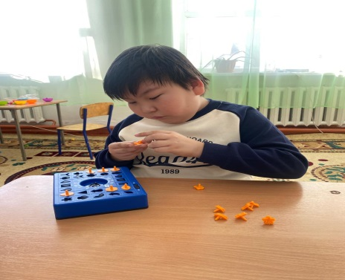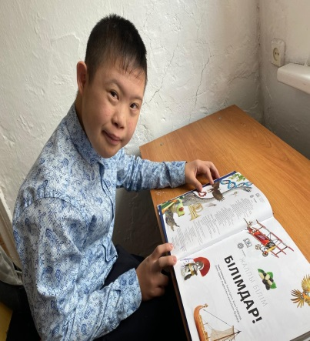

**Ерекше білімді қажет ететін оқушылардың әлеуметтік картасы**

https://drive.google.com/file/d/1mzEBhQCHCfyh8VHYmfQ4bziyPFjcCz9g/view?usp=drive_link

Қорытынды:

Жоспар бойынша жасалынған жұмыстардың нәтижесінде даярлық және 1-сынып оқушылары ПМПК қорытындысын толық өткізілді. Ата-анамен тығыз байланыс жасалып, әлеуметтік карта жасалды. Көмек қажет ететін отбасыларына әлеуметтік көмек берілді. Әлеуметтік түзету сабақтарының нәтижесінде оң нәтижесінде, ерекше білім беруді қажет ететін оқушылар күз айларын толық айыра алды.

**Әлеуметтік педагог: Т.Ж. Жақсылықова**

**Педагог психологтың 2024 -2025 оқу жылына жылдық жоспар**

[**https://drive.google.com/file/d/1aGpJmZfI3vphGXK29M-r4cW8eSKsEwxN/view?usp=drive_link**](https://drive.google.com/file/d/1aGpJmZfI3vphGXK29M-r4cW8eSKsEwxN/view?usp=drive_link)

**Педагог психологтың 2024 -2025 оқу жылына жарты жылдық есебі**

2024-2025 оқу жылында мектебіміздегі білім алуда ерекше қажеттіліктері бар оқушылармен жұмыс жасауды, түзету дамыту жұмыстарын жүргізуді, ата-аналармен тығыз байланыста болып, психологиялық қолдау көрсетуді мақсат қылып алынды. Педагогикалық психологиялық жұмысымның негізгі мақсаты:

- Баланың психикалық дамуының деңгейін жоғарылата отырып,баланың интеллектуалды, эмоцианалды, әлеуметтік, медициналық, белсенділік қабілеттерін дамыту қалыптастыру;

- Ата-аналармен, мұғалімдермен, әлеуметтік педагогтармен байланыс жасау;

- Мүмкіндігі шектеулі оқушылардың қазіргі экономикалық жағдайда өз орнын таба алуына жағдай жасау;

Педагог психологтын жұмысының негізгі міндеттері:

* Балалардың даму деңгейін диагностикалау және оқудағы үлгермеуінің анықтау.
* Балалардың жалпы даму деңгейін көтеру мақсатында жеке және топтық түзете – дамыту сабақтарын өткізу.
* Баланың дамуындағы ауытқушылықтардың алдын алу мақсатында ата – аналармен және педагогтармен кеңес жүргізу.
* Жекелей және топтық коррекциялық сабақтардың тиімділігін арттыру үшін дидактикалық материалдар жиынтығын құрау.
* Толық меңгерілмеген оқу шеберлігі мен дағдыларын, таным сферасы мен сөйлеу тілінің дамуындағы
* ауытқушылықтарды түзетуді қалыптастыру бойынша оқушылармен жеке жұмыс жүргізу, жаңа оқу материалдарын қабылдау мен меңгеруге бағытталған дайындық.

2024-2025 оқу жылы педагогикалық психологиялық қолдау көрсету мамандарының жұмысы тамыз айында басталып кетті.Бұл айда мамандар 2024-2025 оқу жылындағы білім алатын білім алуда ерекше қажеттіліктері бар оқушылардың тізімін реттеп,оқушылармен жүргізілетін жұмыстарды талқылау болды.

Қыркүйек айында облыстық ПМПК мамандарының келуіне дайындық жүргізілді. Комисссиядан өтетін оқушылардың ата-аналарымен алдын-ала жұмыс жүргізіліп, кеңестер берілді. Оқушылардың дайындығын қамтамасыз етілді, оқушыларға және ата-аналарға психологиялық қолдау көрсетілді.

Оқу жылының басында білім алуда ерекше қажеттіліктері бар мектебімізге жаңадан келген оқушылардың ата-аналарымен жекелеме кабинетте кездесу ұйымдастарылды.Ата-аналармен жайлы атмосферада әңгімелесу,ұсынымдар беру, кеңестер беру жұмыстары жүргізілді.Педагог психолог ретінде ата-анамен жеке танысып және оқушының отбасылық жағдайымен танысу, оқушы жайлы жалпы ақпарат жинақтап, ата-анамен әңгімелесу хаттамалары толтырылды. Сонымен қатар,1-сыныпқа қабылданған оқушылардың ата-аналарынан сауалнамалар алынды. Түзету дамыту сабақтарын жүргізу барысында баланың жалпы дамуымен,танымдық үдерістерін зерттеу жұмыстары жүргізілді.Жалпы сыныптарды отыратын оқушылардың пән сабақтарына қатысып,оқушыға бақылау жүргізіліп 2а және 2б формалары толтырылды.Психолог ретінде оқушыға сабақ барысында және мектеп дәлізінде де бақылау жүргіледі.Сыныптың ішінде және сыныптан тыс мектеп ішіндегі айналасындағылармен қарым-қатынас құра білуі,байланыс орната алуы бақыланды.Сонымен қатар, жаңа оқу жылында кабинетті жабдықтау,стендтерді безендіру,жылдық жоспар құру,оқушылардың мамандарға келетін уақытын реттеп, кесте жасау жұмыстары жүргізілді.

Қазан айында оқушыларға жеке диагностика жүргізіліп, карталары толтырылды, «мен және менің отбасым» суреттері салынып,папкаларға салынды. Қазан айындағы ұстаздар күніне орай ұйымдастырылған «Ұстаз-мектептің жүрегі» атты менктепшілік іс-шара ұйымдастырылды. Концерттік бағдарламада менің қарауымдаға оқушы Сәулет Нұрасыл өнер көрсетті. Нұрасылдың бойында көпшіліктің алдына шыққанда қысылу, ұялу бар екен. «Осы бағытта жұмыстар жасау керек» деп қорытындыладым.

Осы қазан айында Республикалық «Жұлдызай» спартакиадасы Астана қаласында республикалық кезеңі ұйымдастырылды. Мектебімізден Қаппарова Ақпейіл, Сайлаубай Торғын, Сәулет Ерасыл, Шерімбекова Аружан, Қали Рамина, Серік Рамазан, Мақсұт Мақсат оқушылары барып, спартакиадаға қатысып жүлделі орындар алып келді. Оқушылардың жалпы қауіпсіздіктері, жолда жүруі, ғимараттың ішіндегі қозғалысы, жарыс барысындағы қауіпсіздіктері мамандарға: психолог, логопед, дефектолог мамандарына және дене шынықтыру мұғаліміне жүктелді. Жарыс бірнеше күн этаптармен болды. Жарыс болған күндері оқушыларға эмоционалдық әл-ауқаттарын көтеру және жеңіске деген ұмтылыстарын қанаттандыру мақсатында психологиялық қолдау жұмыстары үнемі жүргізіліп отырды.

Желтоқсан айында «Тәуелсіздік тірегім-Қазақстан жүрегім» атты мектепшілік іс-шараға оқушылар қатыстырылды, өз өнерлерін көрсетті. Психолог маман ретінде болашақта оқушының қандай тұстарын жетілдіру керектігін басшылыққа алып, бақылау жүргізілді. 2024-жылдың аяғында демеушілеріміздің берген сыйлықтарын оқушыларымызға үлестіріп, жаңа жылдық жақсы көңіл-күй сыйлауға атсалыстық.

Оқушылармен атқарылып жатқан жұмыстардан бөлек, аудандық, облыстық көлемде ұйымдастырылып жатқан оқу семинарларына қатыстық. №1 мектеп лицейінде өткен «Жасөспірімдер арасында аутодеструктивті мінез-құлықтың алдын алу» аудандық семинарға, Б.Амалбеков атындағы тірек мектебінде ұйымдастырылған «Инклюзивті білім беру мазмұны» атты аудандық семинарға барып, тәжірибе жинақтадық.

2024-2025 оқу жылында бекітілген кесте бойынша психолог маман түзету дамыту жұмыстарын ЕБҚ оқушыларымен жүргізіп келеді.

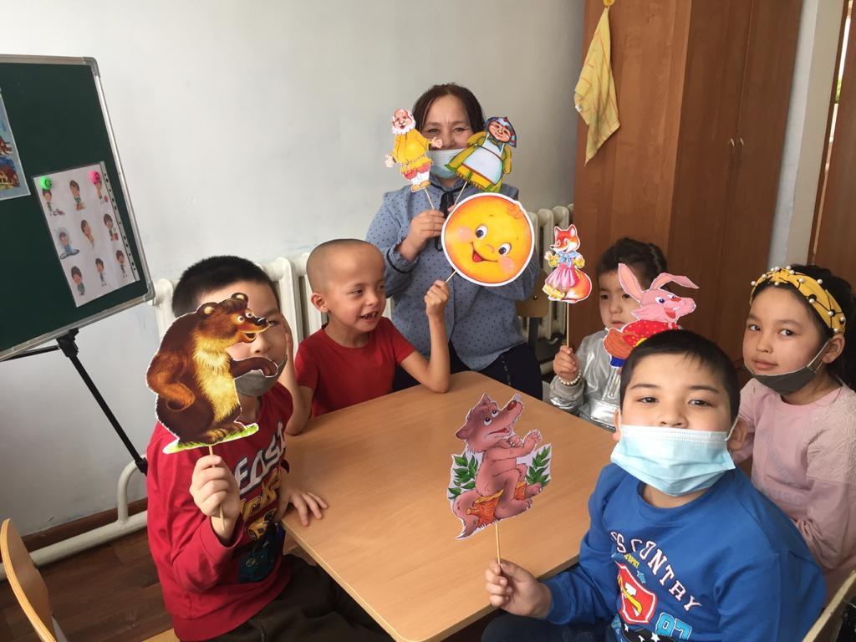

ЕБҚ оқушыны тіліне дініне ,әлеуметтік жағдайына,тіл және басқа да ерекшеліктеріне қарамастан білімге тең құқылы қол жеткізетіндей жұмыстарды жүргізуді, ЕБҚ оқушыны тәрбиелеп отырған әрбір ата-анаға қолдау білдіріп,психологиялық көмек көрсетіп,бағыт-бағдар беру жақтарын өзіме мақсат етіп алып жұмыс жүргізіп жатырмын.Түзету дамыту сабақтарымда оқушылардың танымдық үдерістерін дамыту,олардың есте сақтау,қабылдау, түсінік сияқты үдерістерін дамыту мақсатында жеке сабақтар жүргізілуде. Сонымен қатар, оқушылардың эмоционалдық әл-ауқаты, психологиялық жағдайлары, мінез-құлық ерекшеліктеріне бақылау жүргізіліп отырады.

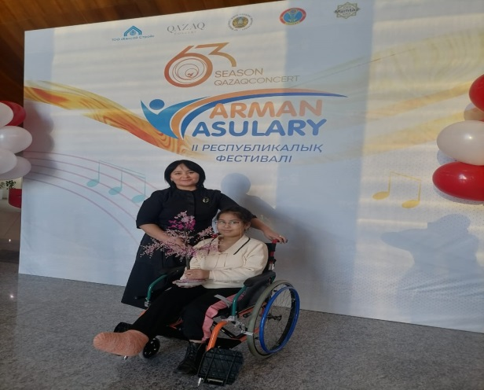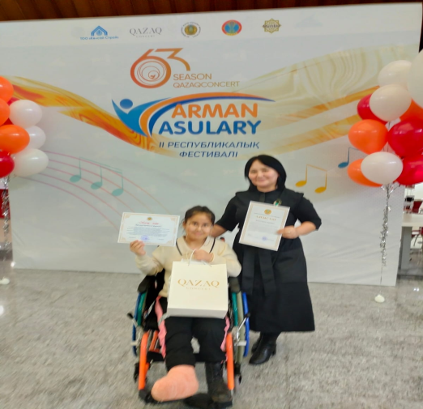

Нұрбекқызы Жауқазын ІІ Республикалық «Арман асулары» фестивалінің

І-орын иегері.Жетекшісі психолог Туткушева Д.С.

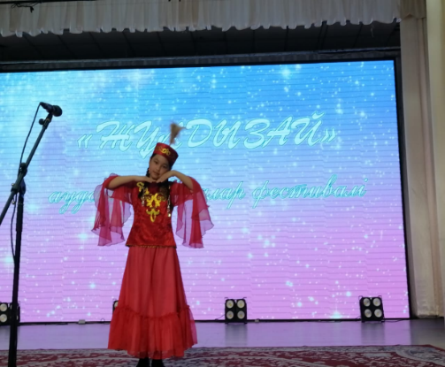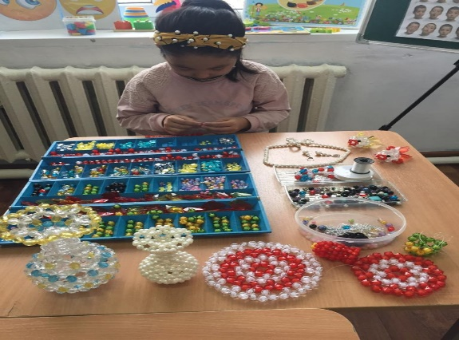

Оқушылар мектепішілік, аудандық ісшараларға қатысу сәтінен үзінді (Бекен Аружан) Жетекшісі Туткушева Д.С

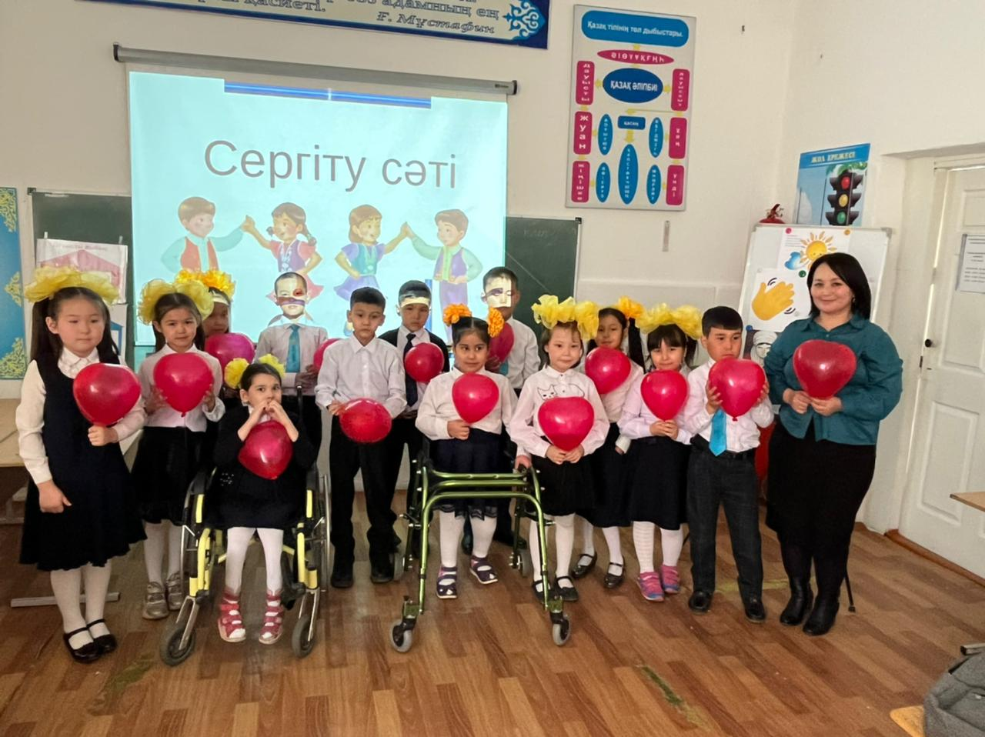

Психолог Туткушева Д.С 4 «Б» сынып оқушыларымен «Достық» тақырыбындағы тәрбие

сағаты.

SWOT талдау

|  |  |
| --- | --- |
| *S күшті жақтары*  -Мектептегі педагогикалық психологиялық қолдау көрсету қызметінің жүйелі жоспарға сай жұмыс жасауы;  -оқушыларға диагностикалық,бақылау,зерттеу жұмыстарының жүргізілуі;  -оқушылардың ерекшеліктері мен қиындықтарын уақытылы анықтау жұмыстары;  *-*ата-аналарға кеңестер беру,бағыт-бағдар көрсету жұмыстарының жүргізілуі,ата-аналарға үнемі қолдау көрсету;  *-*аудандық, облыстық көлемде басқа мамандармен тәжірибе алмасу;  -қажет болған жағдайда оқушымен және ата-анамен жекелей әңгімелесу | *W Әлсіз жақтары*  *-*Мамандардың жеке кабинеттерінің болмауы;  -Мамандардың кабинеттерінің жабдықталмауы;  -Жаңашыл әдіс-тәсілдердің қолжетімді болмауы;  -Оқушыларды дамытуға арналған дамытушы құралдар,көрнекіліктердің аздығы;  -Ата-аналардың ЕБҚ бар балаларын мектептен дамытпауы, үй жағдайында өз беттерінше баламен айналыспауы;  *-*ата-аналардың оқушыларды мектептен тыс үйірмелерге қатыстырмауы |
| *O Мүмкіндіктер*  -Әр оқушыға ерекшелігі мен мүмкіндіктерін ескере отырып бағдарлама құру;  -Мамандарға семинарларға қатысып, тәжірибе алмасу  -Болашақта кабинеттердің құрылыс жұмыстары жүргізіліп, жаңа кабинеттер берілу жоспардың болуы;  *-*Арнайы бейімдік үйірмелердің мектептің ішінен ашылуы; | *T Қауіптер*  -Көрнекілік құралдарының сатып алу бағасының жоғарылауы;  -ЕБҚ бала санының көбеюі;  -Ата-аналардың баласының «ерекшелігін» мойындамауының себебінен уақыт жоғалтып алуы;  -Мектептегі ашылған бейімдік спорт түрлеріне арналған арнайы орындардың болмауы |

**Қорытынды:** -ЕБҚ оқушыларымен түзету дамыту жұмыстарын әрі қарай жалғастыру;

-оқушыларға және ата-аналарға психологиялық қолдау көрсету;

-Қиындықтары және ерекшеліктері бар оқушыларды дер кезінде анықтау;

-Сынып жетекшілермен тығыз байланыс орнату;

-Өзіндік дамыту жұмыстарын жалғастыру.

**Ұсыныс:** -Кабинеттерді көрнекіліктермен толықтыру;

-ЕБҚ оқушыларын сыныпта және мектепшілік іс-шараларға қатыстыруды қамтамасыз ету, қоғамдық жұмыстарға белсенділіктерін ояту;

-Мектептегі бейімдік үйірмелерге ЕБҚ оқушыларын қатыстыру;

Психолог: Туткушева Д.С

**Арнайы педагогтың**  **2024 -2025 оқу жылындағы жылдық жоспары** Қызданова А.К

<https://drive.google.com/file/d/14SQWaxOuXO8BIz6kXdPCLq_WfQfkkhtn/view?usp=drive_link>

Ұзақбаева Н.А

<https://drive.google.com/file/d/1N5ctLN2jea-tLi6ruXOButD6bxqc6h23/view?usp=drive_link>

**Арнайы педагогтың**  **2024 -2025 оқу жылындағы жарты жылдық есебі**

2024-2025 оқу жылындағы Арнайы педагогпен жұмыс жасаған оқушылар тізімі

1. Булатов Ұлан 5-сынып
2. Амангелді Мадияр 5-сынып
3. Бақытбек Рамазан 5-сынып
4. Нұрланұлы Әмірхан 5-сынып
5. Тұрар Илияс 1-сынып
6. Мақсұт Мақсат 7-сынып
7. Қазтай Әли 1-сынып
8. Бірназар Ақжан 8-сынып
9. Рамазан Айжұлдыз 2-сынып
10. Құрманғазы Нұрасыл 2-сынып
11. Көшкенова Ұлту 8-сынып

Мақсаты мен міндеттері:

Ерекше білім алуды қажет ететіноқушыларды түзете дамыта отырып оқыту және тәрбиелеу, жаңа ақпараттық - инновациялық технологияларды оқытудың түрлі тиімді әдіс-тәсілдерін қолдану арқылы баланы жан –жақты дамыту, тұлға ретінде қалыптастыру, тәрбиелеу.

* Балалардың даму деңгейін диагностикалау және оқудағы үлгермеушілігін анықтау.
* Балалардың жалпы даму деңгейін көтеру мақсатында жеке және топтық түзете – дамыту сабақтарын өткізу.
* Баланың дамуындағы ауытқушылықтардың алдын алу мақсатында ата – аналармен және педагогтармен кеңес жүргізу.
* Жекелей және топтық коррекциялық сабақтардың тиімділігін арттыру үшін дидактикалық материалдар жиынтығын құрау.
* Толық меңгерілмеген оқу шеберлігі мен дағдыларын, таным сферасы мен сөйлеу тілінің дамуындағы ауытқушылықтарды түзетуді қалыптастыру бойынша оқушылармен жеке жұмыс жүргізу, жаңа оқу материалдарын қабылдау мен меңгеруге бағытталған дайындық.

Қыркүйек айынан бастап ерекше білімді қажет ететін оқушыларға зерделеу жұмыстарын жүргізіп, оқушылардың ой-өрістерін анықтап, мақсатпен міндетке қол жеткізу үшін оқушылардың қабілеттерін анықтай отырып жылдық жоспар жасалды. Оқушылардың түзету-дамыту сабақтарының жоспарларың құрастырып, ата-аналармен кездезу ұйымдастырылды, сондай -ақ ППС мамандарымен бірлесе отырып зерделеу жұмыстарын талданды, оқушылардың қабілеттерін бір арнаға тоғыстыру жоспарланды. Әдістемелік бұрыш безендіріп , сабақ кестелерін, жылдық жоспар мақсатын , ата-анаға кеңес беретін бұрыш құрастырылды.

Сонымен қатар ППС мамандармен бірлескен консилиум өткізілді. 1 сынып оқушысыТұрар Илиясқа педагог -асситент берілу ұсынылды. Бала тұйық , үйреткен тапсырманы тез ұмытады, есте сақтау қабілеті өте төмен, берген тапсырманы қадағаламаса орындамайды, ойын жеткізе алмайды, сөздік қоры аз, қарапайым сөзерді ғана қолданады.

Қазан айында ерекше білімді қажет ететін оқушыларға есте сақтау диагностикасы жүргізілді. Диагностика нәтижесәнде: Нұрланұлы Әмірхан, Мақсұт Мақсаттың есте сақтауы қабілеті орташа деңгейде.

«Ұстазым – саған мың алғыс» мектепшілік іс-шараға оқушылар қатысты.Оқушылар өз деңгейлерінде ұстаздарға арнап ашық хат жасады.

Түзету-дамыту диагностикасына мұғалімдер арасында ППС мамандарымен бірлескен тренинг өткізілді.

Қараша айында дұрыс оқып , дұрыс жаза білуге баулу мақсатында Бақытбек Рамазан, Амангелді Мадиярға дұрыс жаза білуді, Болатов Ұлан, Қазтай Әлиге дұрыс оқуға баулу сабағы өткізілді.

Баланың зейінің тұрақтандыру мақсатында Сеген тақтайшаларын қолданып Амангелді Мадиярға, Бақытбек Рамазанға зейінің дамыта отырып оқушылардың түзету-дамыту жұмыстары жүргізілді.

Желтоқсан айында жүргізілген жұмыстар нәтижесінде балаға жекелей даму мониторингісі жасалды.

Ерекше білімді қажет ететін оқушыларға суреттер салғызып,ППС мамандарының ұйымдастыруымен мектепішілік көрме өткізілді.

Zoom қосымшасы арқылы кәсіби алмасу: «Инклюзивті білім беру жағдайында ерекше білім беру қажеттіліктері бар балаларды оқыту практикасынан» тақырыбындағы Республикалық семинарға әлеуметтік педагог , арнайы педагог, педагог ассистент қатысты.

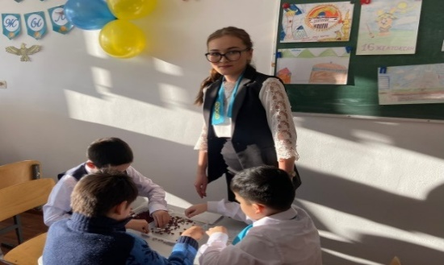 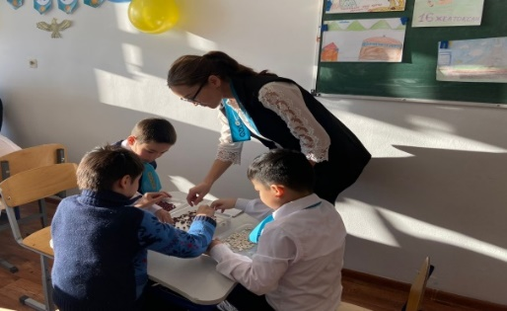

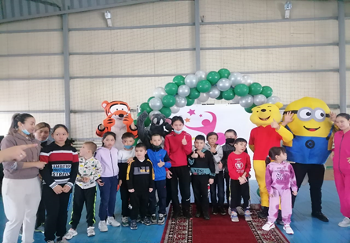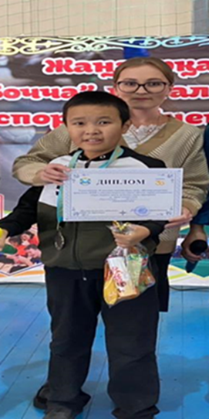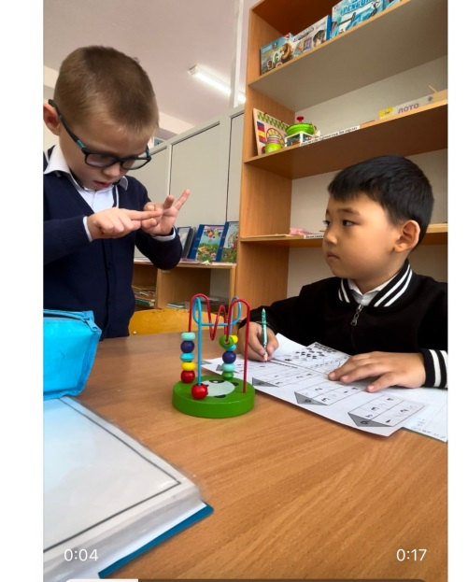

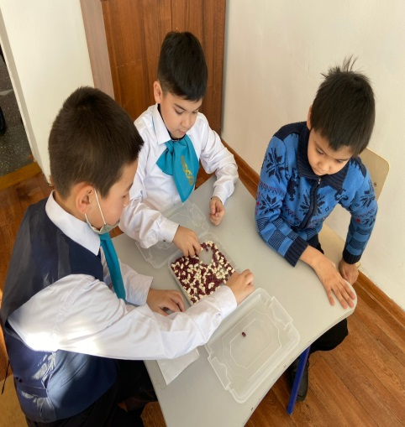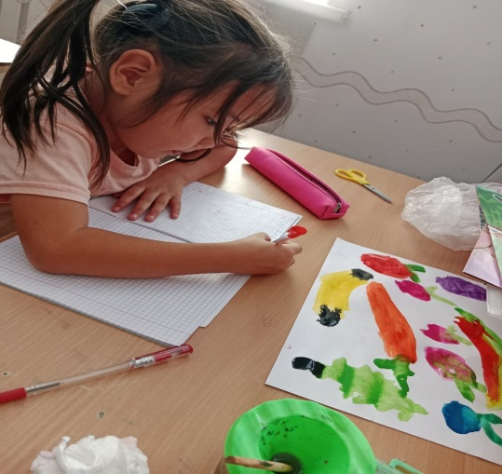

Арнайы педагог Ұзақбаева Н.А жұмысынан үзінді

**Қорытынды:** Оқушылармен жұмыс жүргізу нәтижесінде биылғы оқу жылында танымдық әрекеттерінде бұзылыстарының әр түрлі деңгей формалары бар оқушыларда жақсы нәтижелер байқалды. Түзету сабақтарының нәтижесінде , балалар алғашқыға қарағанда берілген тапсырмаларды орындау , өз бетімен орындау , сөздік қорларын жаңа сөздермен толықтыру , кеңейту сияқты жетістіктерге жақсы қол жеткізілді. Санау білмейтін оқушыларда оңға дейінгі сандарды ретімен және кері санау қалыптасты. Әртүрлі пішіндерді танып білді. Математика бойынша қарапайым бір таңбалы есептерді шығару арқылы нәтиже көрсетті. Әлі де сан құрамымен жұмыстар жасалу керек. Логикалық қабілеттерін дамыту қажет.

Арнайы педагог: Ұзақбаева Н.,Кызданова А.К

**Педагог-логопедтің 2024 -2025 оқу жылындағы жылдық жоспары.**

Мананбаева С.

<https://drive.google.com/file/d/1hoOGCEcxpQwf4p8krOkos3b_HfCwp8_b/view?usp=drive_link>

Сәтекбаева Н.Ғ

<https://drive.google.com/file/d/1UEAcN3plHl86yaeJ3XgF6RAeR1E9ekkH/view?usp=sharing>

**Педагог-логопедтің 2024 -2025 оқу жылындағы жарты жылдық есебі**

Жеке түзету жоспарлары жасалып, оқушыларға арнайы мамандар түзету сабақтарын жүргізе бастады.

Тамыз айынан бастап ерекше білім беруді қажет ететін оқушылардың ВКК-лары жиналып, үйден оқитын оқушылардың сабақ кестелері, оқу жоспары жасалып, арнайы сабақ беретін мұғалімдері бұйрықпен бекітілді.

26.09.2024 ж. күні мектебімізге Жезқазған қ. ПМПК келді. Тізім бойынша 13 оқушы педагогикалық-медициналық-психологиялық кеңестен өтіп, оқыту бағдарламасы мен түзету сабақтарына бағыт бағдар мен қорытындыларды алды.

Логопед мұғалімдері биылға оқу жылына ерекше білім беруді қажет ететін оқушыларды түзете дамыта отырып оқыту мен тәрбиелеу, жаңа ақпараттық – инновациялық технологияларды оқытудың түрлі тиімді әдіс- тәсілдерін қолдана отырып, тіл кемістіктерін жою және жан-жақты дамыту, тұлға ретінде қалыптастырып, тәрбиелеуді басты мақсат етіп қойды.

Тіл кемістігін түзету сабақтарына келетін оқушылар:

1. Амангелді Мадияр
2. Тұрар Ильяс
3. Нұрлан Нұртілек
4. Нұрлан Аслан
5. Жүсіпбаев Алинұр
6. Рамазан Айжұлдыз
7. Еркебұлан Алихан
8. Нұрланұлы Әмірхан
9. Төлеуов Нұрислам
10. Ағзамсофа Айзере
11. Ағзамсофа Мұхаммед Али
12. Мақсұт Мақсат
13. Камешов Айдар

Жыл басында ерекше білім беретін оқушыларға диагностика жасалып, сөйлеу карталары толтырылды.

Мектеп басшылығының отырысында педагогикалық-психологиялық қолдау орталығының жұмыс жоспары жасалынып, 29.08.2024ж. №118 бұйрық шығарылды.

Мектепшілік жалпы ата-аналар жиналысына қатысып, ерекше білім беруді қажет ететін оқушылардың мәселесі, үйірме, түзету сабақтары қарастырылды.

Оқу жылына жаңадан келген оқушыларға мамандармен бірлесе отырып командалық бағалау жасалды. Яғни әр баланың даму мүмкіншілігімен қысқа және ұзақ мерзімге динамикалық мақсаттары мен жасалатын жұмыстары талқыланды.

Әдістемелік -ұйымдастырушылық бағытта, логопед бұрышы жаңартылып, жылдық жоспар, сабақ кестесі құрылды. Оқушылардың сабаққа қатысуын тіркейтін журнал бастап, мектеп медико-психологиялық-педагогикалық консиллиумы құрылды.

Арнайы мамандармен психологтар, логопед мұғалімдер бірлесе отырып қыркүйек айында ата-аналар жиналысы тренинг түрінде өткізілді. Ата- аналардың отбасылық жағдайымен жақын танысып, ұсыныстары мен өтініштерін алға тартты.

Түзету сабақтарында, Нұрланұлы Әмірхан, Толеуов Нұрсилам, Ағзамсофа Айзере, Мақсұт Мақсаттан диктант алынып, «Жазғы демалысымды қалай өткіздім» және «Өскенде мен кім боламын» тақырыптарына шығарма жазу жұмыстары жасалды.

Сабақ барысында оқушылардың есте сақтау қабылетін тексеру және дамыту мақсатында, есте сақтауға арналған тапсырмалармен оқушылармен жұмыс жүргізілді.

«Ұстаз саған мың алғыс» мерекелік іс- шарасына оқушыларды ән айту және топпен билеуге қатыстырдық. Атап айтсақ, Рамазан Айжұлдыз бен Қазтай Әли сыныптастарымен бирге кузгі жаңбыр биін биледі. Нұрланұлы Әмірхан «Ұстазым» әнін орындады.

Оқушыларды әлеуметтендіру мақсатында, Камешов Айдар мен Мақсұт Мақсат шаштаразға апардық, өзіне-өзі қызмет көрсету тәртібі мен ережелерімен таныстырылды.

Қараша айында жоспарланған Б.Амалбеков мектебінде өткен аудандық семинарға логопед, арнайы мамандар мен психолог педагог қатысып тәжірибе алмасты.

Жеке және топтық сабақтарда дисграфия және дислексия бұзылыстары бар оқушылармен түзету жұмыстары жасалды.

Ерекше білім беруді қажет ететін оқушылардың зейінін, ойлау қабілетін, сөйлеу тілін, есте сақтау қабілетін дамыту мақсатында нейро жаттығулар, сенсорлық интеграция мен монтессоридің элементтері пайдаланылды.

Желтоқсан айында, мектепішілік «16-желтоқсан Тәуелсіздік» күніне орай ұйымдастырылған іс-шаралар мен мерекелік концертке қатысуы ұйымдастырылды. Сонымен қоса жаңа жылға орай оқушыларға сыйлықтар әзірлеу, демеушілерге хат жолдау, сыйлықтарды үлестіріп, аудандық және облыстық шыршаға оқушылардың қатысуы қамтамасыз етілді.

Психологиялық-педагогикалық сүйемелдеу мамандарымен жартыжылда жасалған жұмыстарға талдау жасалып, жартыжылдық есеп жасалынды.

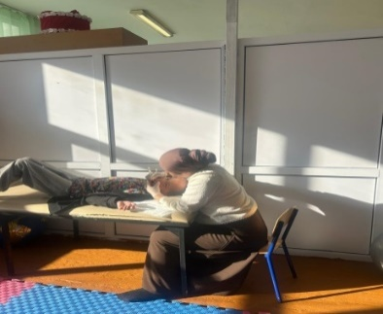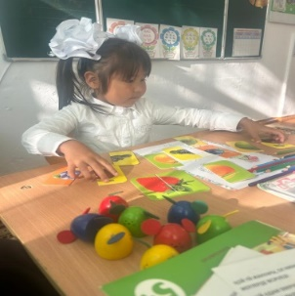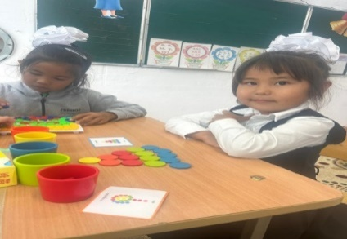

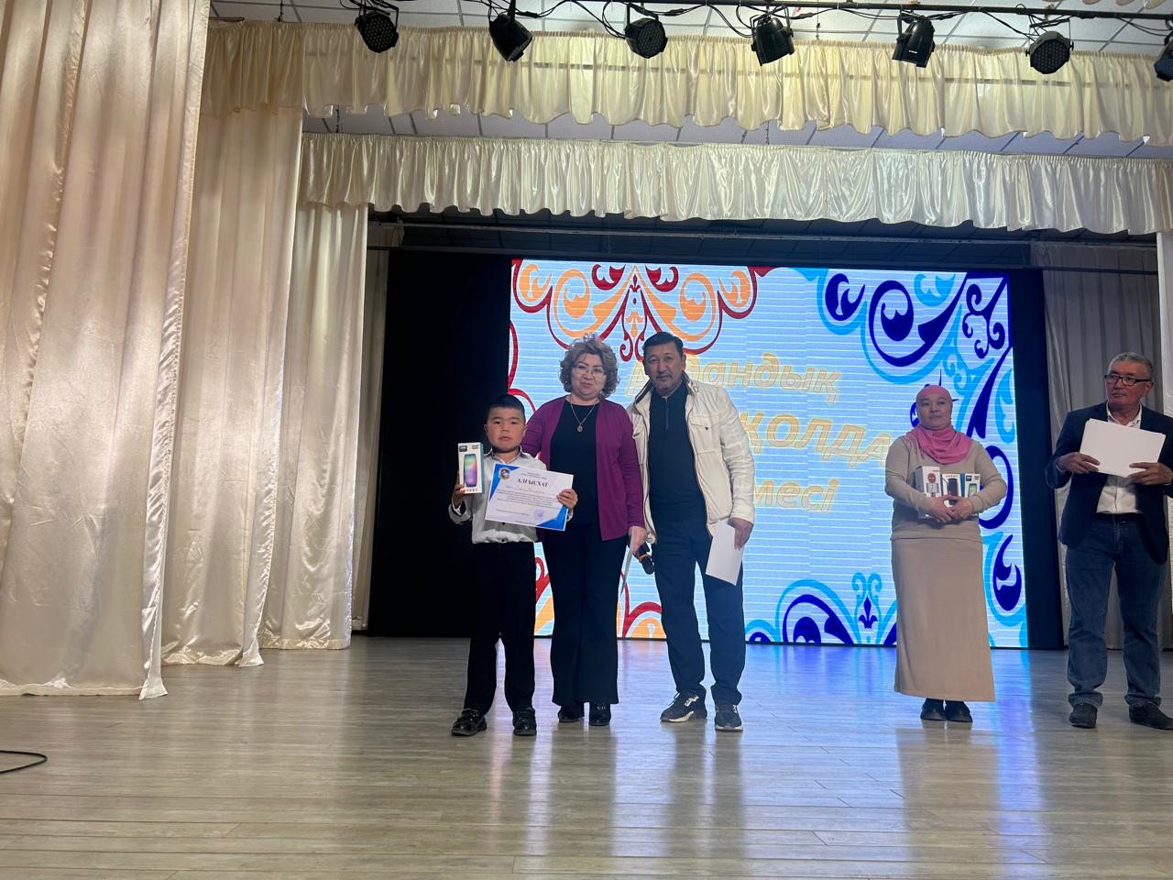

Қорытынды:

Жоспар бойынша жасалынған жұмыстардың нәтижесінде, дисграфия және дислексия бұзылыстары бар 3 оқушыда оқу және жазу дағдыларында біршама жақсы нәтижелер байқалады. Ысқырық, қатаң, үнді дыбыстар қойылып, автоматизацияға жеткізілді. Есту қабілеті зақымдалған оқушылардың есту қабілеті, дыбыстарды ажырату, ашық және жабық буындарды оқу, еріндік дыбыстарды ажыратып ерінмен оқу жақсарып, оң нәтижеге жетті. Лексикалық тақырыптар бойынша белсенді сөздік қорлары байытылды, сюжеттік суреттер бойынша күрделі сөйлем құрау, өз ойын жеткізу, сөз саптауларында едәуір жақсы динамика байқалады. Тұтықпасы бар оқушылардың тыныс алу тереңдігі ұлғайып, тұтығуы бәсеңдеді. Сонымен қатар ән айтқанда мүлдем тұтықпайтын нәтижеге жетті. Артикуляциялық аппарат пен бет-қимыл мускулатурасын белсендіретін логомассаждың нәтижесінде, оқушылардың артикуляциялық аппаратының тонусы жақсарып, гиперсаливация (сілекейдің шамадан тыс бөлінуі) азайды. Артикуляциялық жаттығулар мен саусақ гимнастикасының жүйелі жасалу барысында, оқушылардың анық сөйлеуі, іс-қимылдарының ауысуы, қозғалысы жақсарды. Мерекелік іс-шараларға қатысып, әлеуметтенуі, оқушылардың қоршаған орта мен қоғамға бейімделуі байқалады. Түзету жұмыстарының барысында техникалық - базалық құралдардың, логомассажға қажетті құралдар, көрнекіліктер мен оқу құрал-жабдықтарының жетіспеушілігі шамалы кедергілер келтірді. Сонымен қатар кабинеттің жетіспеушілігі, түзету сабақтарының барысында оқушыларға бір-бірлеріне кедергі келтіреді.

Педагог-логопед: С. Мананбаева

**Емдік денешынықтыру маманының жылдық жоспары.**

[**https://drive.google.com/file/d/1RS3EPVbtIurWXtQPBjaijRQUmxszXLRc/view?usp=drive_link**](https://drive.google.com/file/d/1RS3EPVbtIurWXtQPBjaijRQUmxszXLRc/view?usp=drive_link)

**«С.Сейфуллин атындағы ЖББМ» 2024-2025 оқу жылындағы ерекше білім беруді қажет ететін оқушылардың бейімдік үйірмелерге қатысуы бойынша Емдік денешынықтыру маманының есебі.**

2024 жылдың қыркүйек айынан бастап ерекше білім беруді қажет ететін оқушыларды мектепішілік бейімдік үйірмелерге қатысуға тарттық.

С.Сейфуллин атындағы ЖББМ«Samruk-Kazyna Trust» әлеуметтік жобаларды дамыту қорымен 2020 жылы қыркүйек айынан бастап меморандум  жасалған, сол уақыттан бастап С.Сейфуллин ЖББ мектебінде бейіндік дене шынықтыруды дамытатын тегін «Бочча» спорт үйірмесі ұйымдастырылады.

Меморандум

<https://docs.google.com/document/d/1Q0k9_klr37PbjRNT05aoaAvFqyr0Tpfi/edit?usp=drive_link&ouid=111164229634202089609&rtpof=true&sd=true>

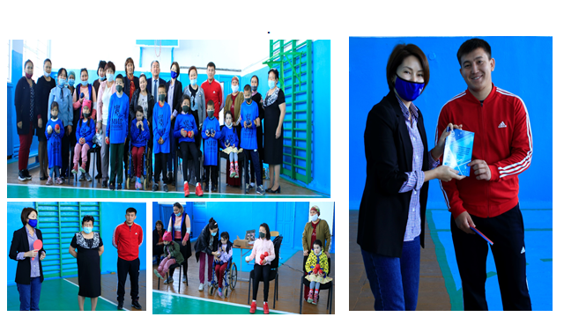

Оқушылардың мүмкіншіліктеріне қарай «Бочча», «бейімдік футбол», жеңіл атлетика, тоғызқұмалақ, асық ату, үстел теннисіне қатыстырылды. Атап айтсақ осы мектебімізде «Бочча» үйірмесі аудандық, облыстық, және де республикалық жетістіктерге жетіп, жүлделі орындар алып жүр. «Бочча» үйірмесі аптасына 2 рет өтеді, дүйсенбі және жұма күндері өтеді. Оқушыларымыз жеңіл атлетикаға Қали Рамина, Қаппарова Ақпейіл, Сайлаубай Торғын қатысып, 100 м, 60м, 30 м қашықтыққа жүгіруге оқушылар дайындалды. Үстел теннисіне 7 сынып оқушысы Сәулет Ерасылды қатыстырып, теннис ойнауды үйренді оқушы. Осы үйірмелердің сапалы жүргізілуі нәтижесінде «Жұлдызай спорт фестиваліне» қатысып, жүлделі орындарды иеленді.

<https://www.instagram.com/reel/DAsyid9NmQ6/?igsh=cmxtbXN0NzlucjRt>

<https://www.instagram.com/reel/DAshWZRNP8H/?igsh=NmJ5Y3hjcjJsOWlp>

<https://www.instagram.com/reel/DAsbQlvO50_/?igsh=MWUwNm1iOTM4Z2EwNA==>

<https://www.instagram.com/reel/DAsbQlvO50_/?igsh=MWUwNm1iOTM4Z2EwNA==>

<https://disk.yandex.ru/d/Opormv2aK3S55Q>

<https://disk.yandex.ru/d/c8hspWcpVm4jYA>

<https://disk.yandex.ru/d/0PIubn-HNLWJjA>

<https://disk.yandex.ru/d/3jYQIBB-ZI9KLA>

<https://disk.yandex.ru/d/I-ojTTVgMPniPw>

<https://disk.yandex.kz/d/D8HHoe6j7P-7Kw>

<https://www.instagram.com/reel/DAx5DShuCix/?igsh=OGk5eXltNDQ2czdo>

<https://www.instagram.com/reel/DAtAME4s9ab/?igsh=amUyMm9pcDJxZW9u>

<https://disk.yandex.ru/d/c8hspWcpVm4jYA/LUB05219.jpg>

<https://disk.yandex.ru/d/c8hspWcpVm4jYA>

Оқушыларымызды мектепшілік «Тең мүмкіндіктер әлемі» атты жарысқа қатыстырдық. Жеңіл атлетикадан, көңілді старт, «Бочча». Ерекше білім беруді қажет ететін оқушы өзінің сыныбынан 2 қалыпты оқушы алып, жарысқа қатыстырылды. Жарыстың мақсаты өзінің сыныптастары мен тең мүмкіндікте екенін сезіндіру мақсатында жүргізілді. Талап бойынша кіші топ, орта топ, жоғарғы топ болып командаларды бөлдік, әр команда да 3 оқушыдан қатысты.

Жеңіл атлетикадан 5 команда, көңілді старттан 3 команда, боччадан 6 команда шықты. Балалар өзара жарысып, бір-бірлеріне қолдау көрсетіп, жарыс өте қызықты, тартысты өтті. Осы командалардың ішінен Боччаның жоғарғы тобы республикаға жолдама алып, Астана қаласына барып, 3 орынға иеленді.

<https://cloud.mail.ru/public/qLtu/eKQqAausy>

<https://2gis.kz/astana/geo/70000001018087551>

<https://2gis.kz/astana/geo/70000001018608940/71.470066,51.118482>

Бейімдік футбол биылғы оқу жылында 13 оқушының қатыстырылуымен ашылды. Балаларды бейімдік футболға үйретіп жатырмыз. Аптасына 2 рет өтеді, бейсінбі және жұма күндері ұйымдастырылады.

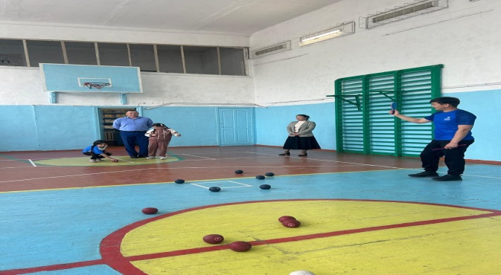

Бейіндік денешынықтыру сабақтарынан үзінді ЕДШ маманы Арунов М.А

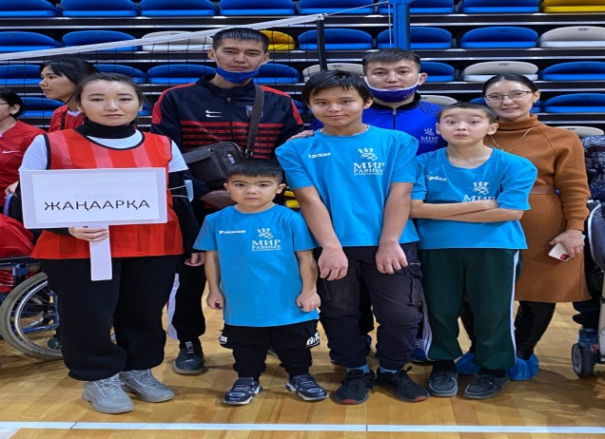 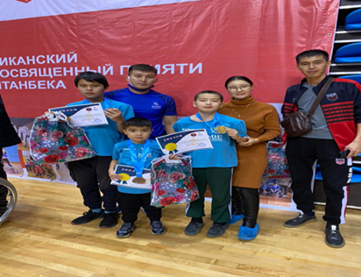

**Республикалық «Children Paralympic Games – 2022» инклюзивті спорт фестивалі «Бочча»**

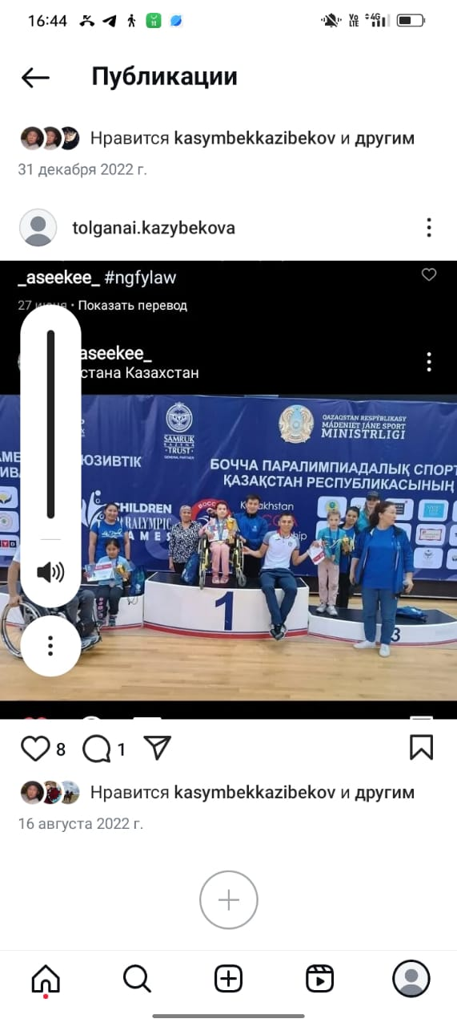

**Республикалық «Children Paralympic Games – 2023» инклюзивті спорт фестивалі «Бочча»**

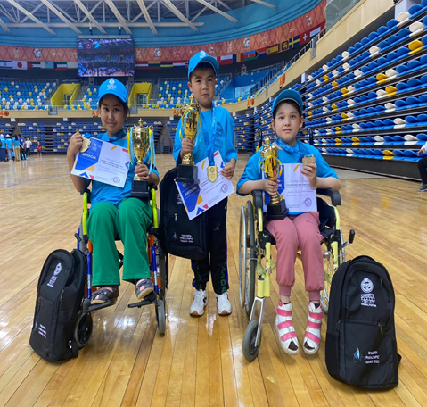

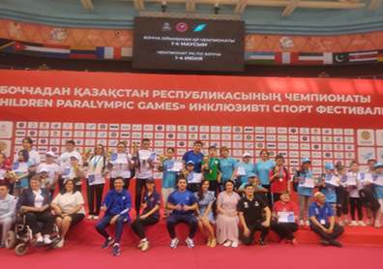

Самұрық қазына қолдауымен, “Children Paralympic Games” республикалық БОЧЧА жарысында үш оқушымыз Ұлытау облысының намысын қорғап, үшеуі де биік тұғырданкөрінді Серік Рамазан I орын, Нұрбекқызы Жауқазын I орын, Сағындық Мәдина II орын.